Федеральное государственное бюджетное образовательное учреждение высшего образования «Красноярский государственный медицинский университет имени профессора В.Ф. Войно -Ясенецкого» Министерства здравоохранения Российской Федерации
Фармацевтический колледж

Дневник

Учебной практики
по МДК 04.01 «Теория и практика лабораторных микробиологических и иммунологических исследований»

Плясова Кристина Денисовна

ФИО
Место прохождения практики
Фармацевтический колледж, лабораторная диагностика
__________________________________________________________
(медицинская организация, отделение)

с « 22» Июня 2019 г. по « 28 » Июня 2019 г.
Оценка практики -
Руководители практики:
Методический – Ф.И.О. (его должность)Нестеренко Н.В. (преподаватель)

Красноярск, 2019

Содержание
- Цели и задачи практики
- Знания, умения, практический опыт, которыми должен овладеть студент после прохождения практики
- Тематический план
- График прохождения практики
- Инструктаж по технике безопасности
- Содержание и объем проведенной работы
- Манипуляционный лист (Лист лабораторных)
- Отчет (цифровой, текстовой)

Цели и задачи практики:

  - Закрепление в учебных условиях профессиональных умений и навыков по методам микробиологических и иммунологических исследований.
  - Расширение и углубление теоретических знаний и практических умений по методам микробиологических и иммунологических исследований.
  - Повышение профессиональной компетенции студентов и адаптации их на рабочем месте, проверка возможностей самостоятельной работы.
  - Осуществление учета и анализ основных клинико-диагностических показателей, ведение документации.
  - Воспитание трудовой дисциплины и профессиональной ответственности.
  - Изучение основных форм и методов работы в бактериологических лабораториях.
Программа практики.

В результате прохождения практики студенты должны уметь самостоятельно:
  - Организовать рабочее место для проведения лабораторных исследований.
  - Подготовить лабораторную посуду, инструментарий и оборудование для анализов.
  - Приготовить растворы, реактивы, дезинфицирующие растворы.
  - Провести дезинфекцию биоматериала, отработанной посуды, стерилизацию инструментария и лабораторной посуды.
  - Провести прием, маркировку, регистрацию и хранение поступившего биоматериала.
  - Регистрировать проведенные исследования.
  - Вести учетно-отчетную документацию.
  - Пользоваться приборами в лаборатории.
  - Выполнять методики согласно алгоритмам

По окончании практики студент должен представить следующие документы:
  - Дневник с оценкой за практику, заверенный подписью руководителя
  - Текстовый отчет по практике
  - Выполненную самостоятельную работу.
В результате учебной практики студент должен:

Приобрести практический опыт:
-применения техники бактериологических исследований.

Освоить умения:
    - готовить исследуемый материал, питательные среды, реактивы и оборудование для проведения микроскопических, микробиологических исследований;
    - осуществлять подготовку реактивов, лабораторного оборудования и аппаратуры для исследования;
    - проводить утилизацию отработанного материала, дезинфекцию и стерилизацию используемой в лаборатории посуды, инструментария, средств защиты, рабочего места и аппаратуры;

Знать:
    - задачи, структуру, оборудование, правила работы и техники безопасности в микробиологической лаборатории;
-основы техники безопасности при работе в микробиологической лаборатории; нормативно-правовую базу по соблюдению правил санитарно- эпидемиологического режима в микробиологической лаборатории;
    - задачи, структуру, оборудование, правила работы и техники
безопасности в лаборатории микробиологических исследований;

Тематический план учебной практики

№ | Наименование разделов и тем практики | Количество
 |  | дней | часов
1. | 1 этап. Приготовление простых и сложных питательных сред. Посев на питательные среды. Выделение чистой культуры. | 1 | 6
2 | 2 этап. Изучение культуральных свойств. Изучение морфологических свойств. | 1 | 6
3 | 3 этап. Изучение биохимических свойств | 1 | 6
4 | 4 этап. Учет результатов. | 1 | 6
5 | Утилизация отработанного материала. | 1 | 6
6 | Зачет | 1 | 6
Итого |  | 6 | 36

График выхода на работу

№  п/п | Даты | Часы работы | Подпись руководителя
1 | 22.06.19 | 6 часов
2 | 24.06.19 | 6 часов
3 | 25.06.19 | 6 часов
4 | 26.06.19 | 6 часов
5 | 27.06.19 | 6 часов
6 | 28.06.10 | 6 часов

ЛИСТ ЛАБОРАТОРНЫХ ИССЛЕДОВАНИЙ

Исследования. | Количество исследований по дням практики. |  |  |  |  |  | итого
 | 1 | 2 | 3 | 4 | 5 | 6
Изучение нормативных документов
Прием, маркировка, регистрация биоматериала.
Организация рабочего места
Приготовление простых питательных сред.
Приготовление сложных питательных сред.
Посев на питательные среды
Изучение культуральных свойств.
Изучение морфологических свойств
Определение подвижности микроорганизмов
Определение спор
Изучение биохимических свойств (сахаролитических)
Изучение биохимических свойств(протеолитических)
Утилизация отработанного материала.

День 1(22.06.2019)1 этап исследования
Забор исследуемого биоматериала для бактериологического исследования .
Забор воды проводился в городе Емельяново с реки Кача ,для исследования было взято 0,5л воды .
Правила техники безопасности :
Находиться и работать только в сменной одежде и обуви.
Пользоваться только отведённым рабочем местом и оборудованием .
Не выносить материал посуду ,оборудование из лаборатории.
Не принимать пищу в лаборатории.
Соблюдать чистоту и опрятность .До и после работы необходимо мыть руки и дезинфицировать стол.
При работе со спиртовками окна в помещении должны быть закрыты.
Спиртовку нельзя переносить с места на место .
Нельзя оставлять спиртовку без присмотра.
1 этап исследования
включает в себя:
Приготовление питательной среды для выделения чистой культуры (МПА, Эндо)
Посев исследуемого биоматериала на питательную среду .

Питательная среда-вещество, применяемое для культивирования микроорганизмов.
По консистенции :твёрдые ,полужидкие ,жидкие
По составу :простые, сложные
Бактериологическое исследование используется для выделения культуры и изучения их свойств ,с целью определения их вида .
Состоит из 4 этапов
      - Выделение бактерий из исследуемого материала
      - Изучение самой колонии
      - Изучение чистой культуры
      - Учёт результатов

«Приготовление питательной среды и посев исследуемого материала»
4 Сделать посев воды из реки Кача шпателем и газоном .
5 Поставить чашки в термостат на 24 ч.
6 Убрать рабочее место.
Окраска по Граму
1 Приготовить рабочее место
2Приготовить фиксированный мазок .
3 На мазок положить фильтровальную бумагу и налить 1-2 капли генциавиолета и окрашивать в течении 1 минуты.
4Удалить бумагу ,слила краситель ,не промывая водой налить раствор Люголя на 1 минуту.
5 Краску промыла и добавила каплю обесцвечивающего раствора.
6 Промыла препарат водой .
7 Окрасить разведённым фуксином в течении 1 минуты.
8 Промыть водой , подсушить.
9 Микроскопия
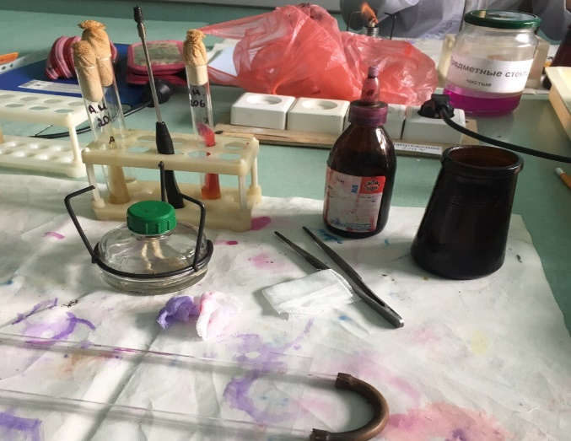
Рисунок 1- Окраска по Граму
Нормативные документы.
Федеральный закон от 25 ноября 2013 года г. N317-ФЗ в статью 1 настоящего Федерального закона .
Статья 1 .Основные понятия
Иммунопрофилактика инфекционных болезней -система мероприятий ,осуществляющих в целях предупреждения ,ограничения распространения и ликвидации инфекционных заболеваний.
Профилактические привычки- введение в организм иммунобиологических лекарственных препаратов для профилактики.
См. Национальный календарь профилактических прививок, утверждённый прикахом Минздрава России от 21мапта 2014 года N125н.
Поствакциональные осложнения ,вызванные профтлактическими ,включёнными в национальный календарь профилактических прививок .
Сертификат профилактических прививок-документ в котором регистрируются профилактические прививки.
МР 11-3/2322-08 «Контроль паровой и воздушной стерилизации медицинских изделий»
1.2 методические рекомендации распространяются на :химические индикаторы контроля стерилизации .
1.3 Методические рекомендации не распространяются:
- контроль стерилизации жидких лекарственных и иных средств в укупоренных сосудах
-на контроль стерилизации, проводимой на режимах ,отличающихся от указанных в МУ 287-113.
2.Общее положение .
2.1В методических рекомендациях устроены подходы к контролю стерилизации ,изложенные в российских и международных стандартах ГОСТ Р ИСО 11140,11138,11134, 13683.
2.2 Методические рекомендации определяют действия персонала при контроле условий стерилизации с учётом типа индикатора, особенностей стерилизационного оборудования .
2.3 Методические рекомендации не заменяют инструкции по применению индикаторов .
МУ 4.2.2039-05 Техника сбора и транспортирования биоматериалов в микробиологических лабораториях.
Общие положение :
2.1.Получение достоверных данных о выявлении источников заражения необходимо для своевременной и эффективной организации противоэпидемических и профилактических мероприятий.
2.2 Разработанная техника сбора и транспортирования биологических материалов в лабораторию ,позволит снизить уровень ошибок и повысить качество работы.
2.3 Методические указания определяют правила предохранения медицинского персонала и пациентов от инфицирования.

День 2 (24.06.2019)
2 этап исследования «Изучения изолированных колоний и накопление чистой культуры»
Данный этап включает в себя :
- Изучение морфологических ,тинкториальных свойств.
- Изучение культуральныхсвойств .
- Посев исследуемого материала на скошенном агар для выделения чистой культуры
Окраска по Граму

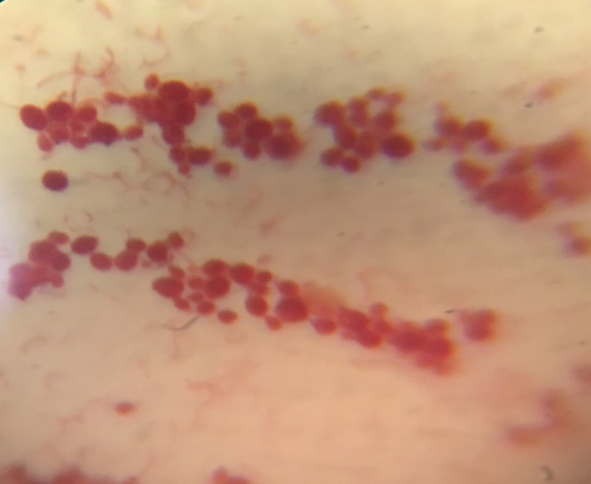
Рисунок 2- МПА Гр+ и Гр-
Вывод: при микроскопии были обнаружены палочковидные бактерии по тинкториальным свойствам Гр+
Изучение культуральных свойств Определение культуральных свойств микроорганизмов на плотной и жидкой питательной среде:
1 Рассмотреть чашку с колонией в проходящем свете невооружённым глазом ,отобрать колонию и отметить её.
2 Взять линейку и отмерить их диаметр колоний со дна чаши .
3 Охарактеризовать по следующим критериям:
-форма
-размер
-цвет
-профиль
-поверхность
-прозрачность
-структура
Культуральные свойства колонии:
-форма- неправильная
-размер –разные размеры
- цвет –малиновый
- профиль - плоский
-поверхность –гладкая
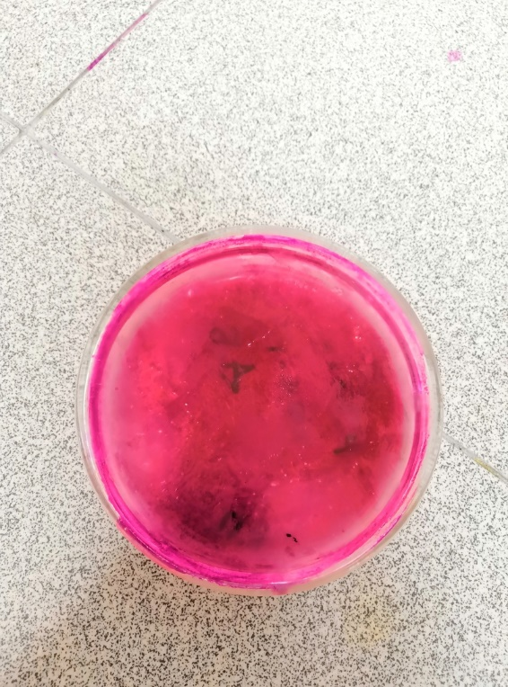
Рисунок 3 – Среда Эндо
День 3(25.06.2019)
3 этап исследования «Изучение биохимических свойств».
Данный этап включает в себя :
1Изучение тинкториальных свойств
2Изучение культуры
Сахаролитические свойства микроорганизмов.
Свойство расщеплять углеводы и высокоатомные спирты, которые принято объединять в одну группу, именуемую сахарами, присущие многим патогенным микробам. Под действием сахаролитических ферментов бактерий сахара расщепляются на альдегиды и кислоты. Конечными продуктами их расщепления являются газообразные вещества СО2 и Н2.
Среды: Среда Гисса – дифференциально-диагностические среды (глюкоза, сахароза, лактоза, мальтоза и т.д)
Протеолитические свойства микроорганизмов.
Некоторые виды микроорганизмов продуцируют и выделяют во внешнюю среду протеолитические ферменты – протеазы, катализирующие расщепление белков. В результате расщепления молекулы белка образуются высокомолекулярные промежуточные продукты распада - пептоны, альбумозы и полипептиды. Под действием других протеолитических ферментов пептоны в свою очередь расщепляются на полипептиды (соединения двух или нескольких аминокислот) и отдельные аминокислоты. Протеолитическая активность одного и того же микроба при определении ее на разных питательных средах будет проявляться неодинаково, что обусловлено специфичностью ферментов. Поэтому для разных видов микробов рекомендуют питательные среды различного состава.
Среды: Чаще всего для этой цели применяют желатин, реже - свернутую лошадиную сыворотку, коагулированный яичный белок, молоко или кусочки вареного мяса.
Гемолитические свойства микроорганизмов.
Микроорганизмы изучают на питательных средах с добавлением эритроцитов. На плотных средах вокруг колоний появляется прозрачная зона гемолиза. Среды: кровяной агар.

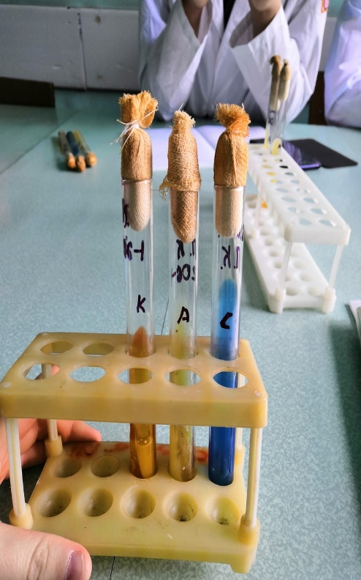
Рисунок 4 –дифференциально-диагностические среды
«Приготовления дифферинциально-диагностических сред и посевов на скошенный агар »
1Подготовка рабочего места
2 Приготовили питательные среды : среды Висмут -сульфидный агар,
Питательный агарСиммонса, Ацетатный агар готовили по 50 мл.
3Далее мы ставим на стерилизацию ждём 20 минут .
4 Далее мы ждём пока среда остывает мы готовим рабочее место .
5 Разливаем среду по пробиркам ,чтобы получился скошенный наклон.
6 Сделать пересев палочковидных бактерий в пробирку ,которые были обнаружены в чашке Петри.
7 Поставить пробирки в термостат для выращивания на 24 ч.

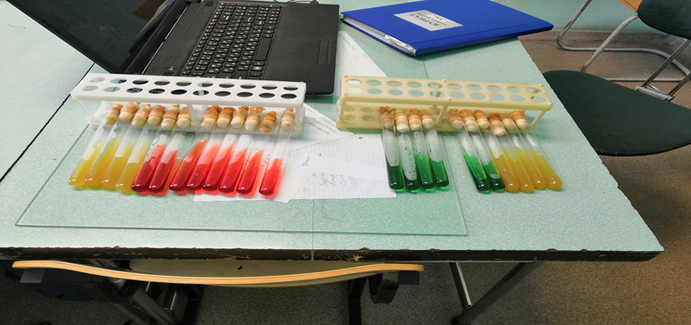
Рисунок 5 - Дифференциально-диагностические среды

«Окрашивание по Грамму»
1 Приготовить рабочее место
2Приготовить фиксированный мазок .
3 На мазок положить фильтровальную бумагу и налить 1-2 капли генциавиолета и окрашивать в течении 1 минуты.
4Удалить бумагу ,слила краситель ,не промывая водой налить раствор Люголя на 1 минуту.
5 Краску промыла и добавила каплю обесцвечивающего раствора.
6 Промыла препарат водой .
7 Окрасить разведённым фуксином в течении 1 минуты.
8 Промыть водой , подсушить.
9 Микроскопия .
Вывод: в микроскопии были обнаружены палочковидные бактерии по тинкториальным свойствам Гр+
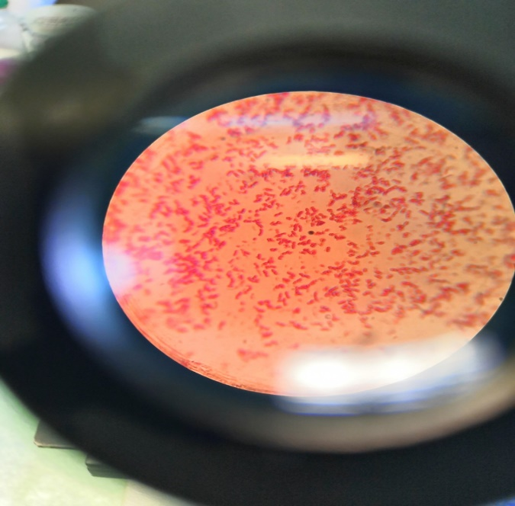
Рисунок 6- среда Эндо
День 4 (26.06.2019)
4 этап исследования «Учёт результатов»
После выращивания бактерий на средах ,мы обнаружили биохимические свойства.
На средах которые мы сделали мы выращиваем микроорганизмы:
Висмут сульфитный агар (жёлтого цвета ) - среда осталась жёлтого цвета .
Ацетатный агар (зелёного цвета)- цвет среды изменился на синий цвет.
Питательный агарСиммонса –среда на углеродный цитрат (зелёный цвет )- цвет среды изменился на синий .

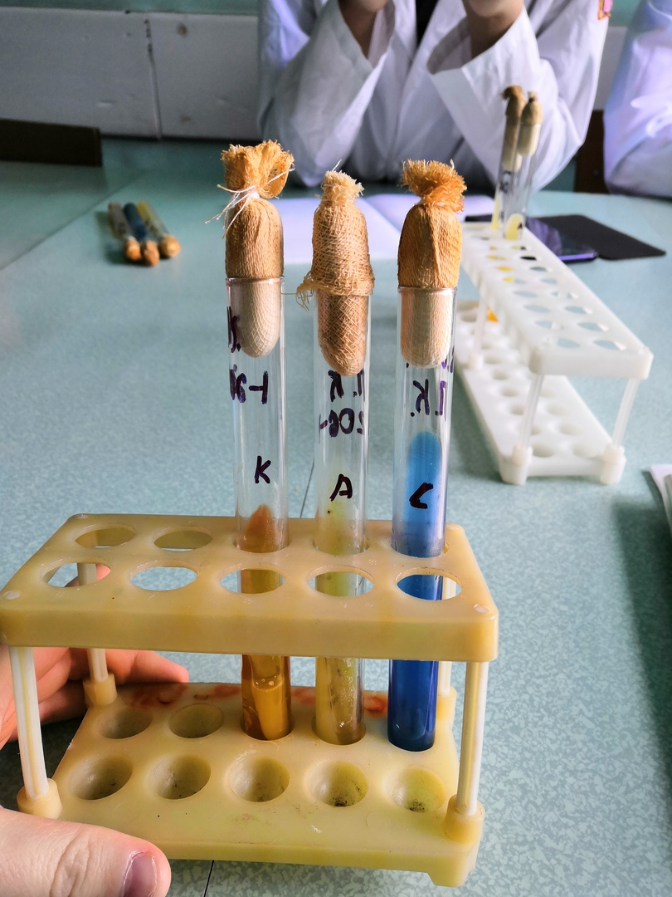
Рисунок 7- Колонии выросших культур
Признаки ,подтверждающие биохимические свойства на средах выявлены ,т.к. среды изменили свои изначальные цвета .
«Приготовление препарата Висячая капля»
1 На покровное стекло нанести каплю подкрашенной культуры .
2 Края лунки на предметном стекле обмазать вазелином .
3 Осторожно накрыть покровное стекло с лункой ,так чтобы капля оказалась в центре .
4 Склеившиеся стёкла быстро перевернуть стеклом вверх.
5 Промикроскопировать препарат и сделать вывод.
Заключение : при микроскопирования были обнаружены палочковидные бактерии, которые находятся в подвижности (палочки кишечной группы).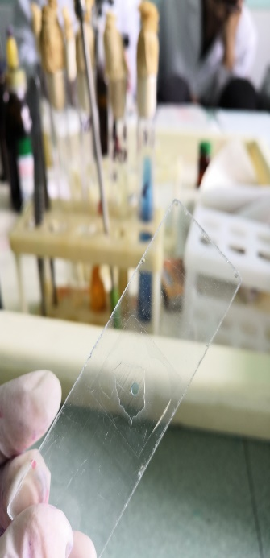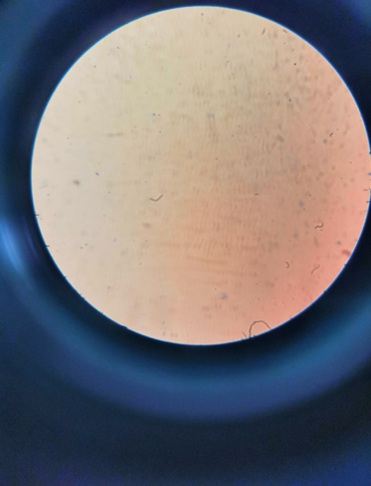

День 5(27.06.2019)
Утилизация отработанного материала.
Дезинфицирующие вещества – это химические препараты, которые оказывают на микроорганизмы бактерицидное, спорицидное, вирулецидное и фугицидное действие.
Стерилизация – это полное уничтожение всех видов микроорганизмов и их спор на поверхности различных предметов, а также в жидкостях и воздухе.
Стерилизация медицинских предметов:
Объект стерилизации Метод стерилизации Температура Время
Стеклянная
посуда Сухойжар 160° 30 мин
Вата Сухой жар 160° 30 мин
Перевязочный Сухой жар 160° 30 мин
материал
Инъекционный
материал Автоклав 120° 1 час
Резиновые
изделия Дробная стерилизация 100° 3 дня
Воздух УФЛ - 2 часа
Шприцы Радиация - 2 часа
Медицинские отходы - все материалы, образующиеся в результате деятельности медицинских, лечебно-профилактических и бактериологических учреждений. Это фармацевтические средства, использованные бинты, человеческие ткани, кровь и прочее класс опасности Сбор Хранение Транспортировка
Класс А.
Неопасные. Применяются одноразовые ёмкости или пакеты белого цвета. Хранение происходит на открытой местности или в отдельном помещении, к которому предъявлены специальные требования. Одноразовые ёмкости или пакеты транспортируются в места утилизации внутри специальных контейнеров либо на тележках, которые предназначены для отходов
больших габаритов.
Класс Б.
Опасные
(нуждаются в
дезинфекции) Сбор происходит в одноразовые пакеты жёлтого цвета. Они наполняются на две трети и хорошо завязываются. Такая операция выполняется в резиновых перчатках и маске. Пакеты кладут в специальные контейнеры, которые плотно закрываются крышками. Их можно разместить на открытом полигоне или в отдельном помещении со специальными требованиями. Транспортировка выполняется в плотно закрытых ёмкостях. На них должна быть нанесена маркировка «Опасные медицинские отходы класса Б». Для вывоза используются специальные машины с закрытыми кузовами.
Класс В.
Чрезвычайно
опасные
(требуют
дезинфекции) Используется одноразовая мягкая упаковка, окрашенная в красный цвет. Сотрудник заполняет её на две трети и завязывает. Нужно позаботиться о защитных средствах в виде маски и резиновых перчаток. Контейнеры хранятся в специальном изолированном помещении, которое находится в корпусе учреждения. ранспортировка выполняется в ёмкостях, плотно закрытых крышками. Они имеют маркировку «Чрезвычайно опасные медицинские отходы. Класс В». Для транспортировки используются специальные машины с закрытыми кузовами.
Класс Г.
Токсикологические опасные.
Используются специальные ёмкости, которые после заполнения герметизируют. Они должны быть чёрного цвета. Отходы, Хранение происходит в герметичных ёмкостях, которые размещаются во вспомогательных Герметичные ёмкости вывозятся в машинах с закрытыми кузовами для дальнейшей утилизации отходов.
относящиеся ко 2 и 3 классу токсичности, помещаются в твёрдую упаковку, 4 класса токсичности – в мягкую. помещениях. Контейнеры маркируются «Отходы. Класс Г».
Класс Д.
Радиоактивные. Сбор выполняется в специальные контейнеры, которые затем герметизируются. Отходы с коротким жизненным циклом находятся в специальных хранилищах до распада. Остальные их разновидности хранятся в герметических ёмкостях. Долгоживущие медицинские материалы отправляются для утилизации на специальные полигоны. Отходы с коротким жизненным циклом транспортируются после

Содержаниепрактики
№  дни | Виды деятельности | Практический опыт | Умения
 | Раздел Общая микробиология
1. | - Правила техники безопасности.  - Приготовление питательных сред для выделение чистой культуры.  - Посев исследуемого материала.  - Оформление дневника. | Готовить рабочее место для проведения лабораторных микробиологических исследований. Готовить общеупотребительные питательные среды, для культивирования микроорганизмов.  Владеть техникой работы бактериальной петлей. Владеть техникой микроскопических исследований | Определять вспомогательные структуры бактериальной клетки
2. | - Изучение культуральных свойств.  - Приготовление дифференциальнодиагностических сред.  - Посев исследуемого материала.  - Изучение морфологических, тинкториальных свойств.  - Оформление дневника. | Готовить рабочее место для проведения лабораторных микробиологических исследований.  Владеть техникой работы бактериальной петлей. Владеть техникой микроскопических исследований | Работа с биологическим материалом  Производить посев петлей  Определять тинкториальные и морфологические  свойства исследуемой культуры.
3. | - Изучение чистой культуры.  - Приготовление фиксированного мазка  - Физическим методом.  - Окраска препарата по ГР.  - Изучение тинкториальных свойств. | Готовить рабочее место для проведения лабораторных микробиологических исследований.  Владеть техникой микроскопических исследований | Работа с биологическим материалом  Определять  культуральные  свойства на жидких и плотных питательных
 | - Приготовление питательных сред для  - Изучения биохимических свойств  - Оформление дневника. | Владеть техникой работы бактериальной петлей. | средах  Работа с электроприборами, термостатом и другим оборудованием
4 | - Изучение выделенной культуры.  - Изучение биохимических свойств.  - Оформление дневников. | Готовить рабочее место для проведения лабораторных микробиологических исследований.  Владеть техникой микроскопических исследований.  Владеть техникой работы бактериальной петлей. | Работа с биологическим материалом
5 | - Учет результатов  - Утилизация отработанного материала.  - Оформление дневников. | Готовить рабочее место для проведения лабораторных микробиологических исследований. | Оценивать ферментативную активность микроорганизмов.
6. | Зачет | Готовить рабочее место для проведения лабораторных микробиологических исследований. Техника посевов, микроскопия, культивирование, изучение ферментативной активности бактерий.

ОТЧЕТ ПО УЧЕБНОЙ ПРАКТИКЕ

Ф.И.О. обучающегося Плясова Кристина Денисовна

Группы 206-2специальности Лабораторная диагностика Проходившего (ей) учебную практику с22 июня по 28 июня 2019 г
За время прохождения практики мною выполнены следующие объемы работ:

1.Цифровой отчет

№ | Виды работ | Кол -во
1. | -изучение нормативных документов
2. | - приготовление питательных сред
3. | - посев исследуемого материала на плотные питательные среды
4. | - определение тинкториальных свойств
5. | -изучение культуральных свойств
6. | -изучение морфологических и тинкториальных свойств
7. | -изучение биохимических свойств
8. | Учет результатов исследования.
9. | проведение мероприятий по стерилизации и дезинфекции лабораторной посуды, инструментария, средств защиты;  - утилизация отработанного материала.

2. Текстовой отчет
- Умения, которыми хорошо овладел в ходе практики:

- Самостоятельная работа:

- Помощь оказана со стороны методических и непосредственных руководителей:

- Замечания и предложения по прохождению практики:

Общий руководитель практики ______________________________
(подпись) (ФИО)
М.П.организации

